于不在同一个项目当中的plc连接，我们可以采取在HMI中的连接去， 对此我们添加其他项目的plc，而且在工作站哪里选择我们所用plc的地址。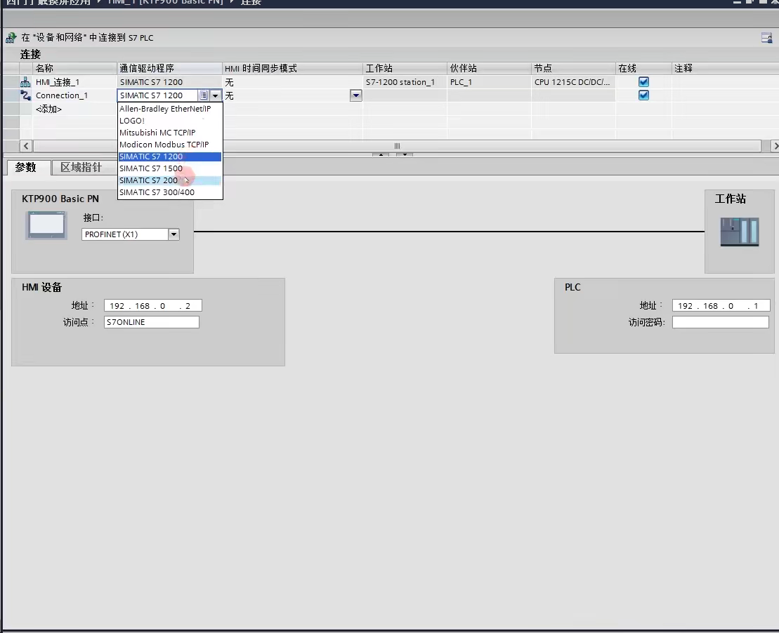

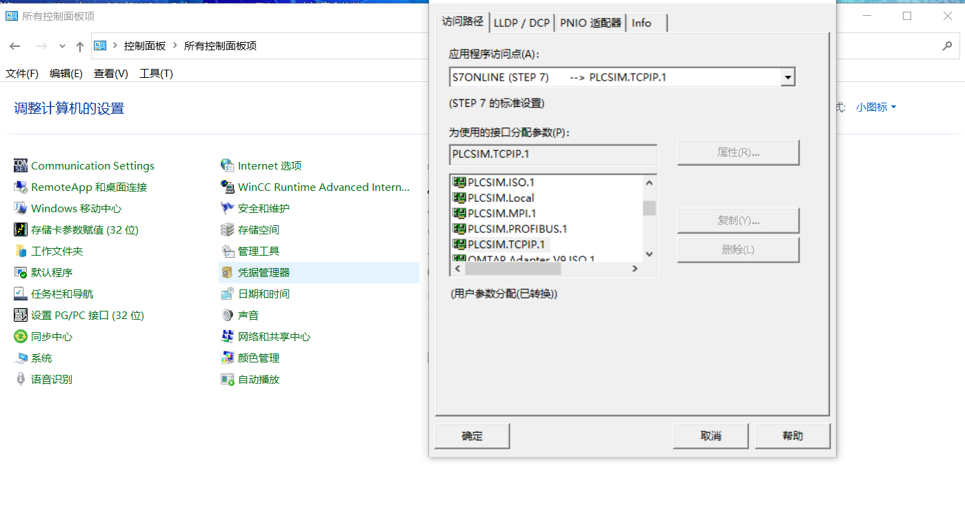

对实体plc来仿真触摸屏需要在，控制面板里面的设置PG/PC接口，点击，打开选择我电脑所在的以太网。才可以连接配合

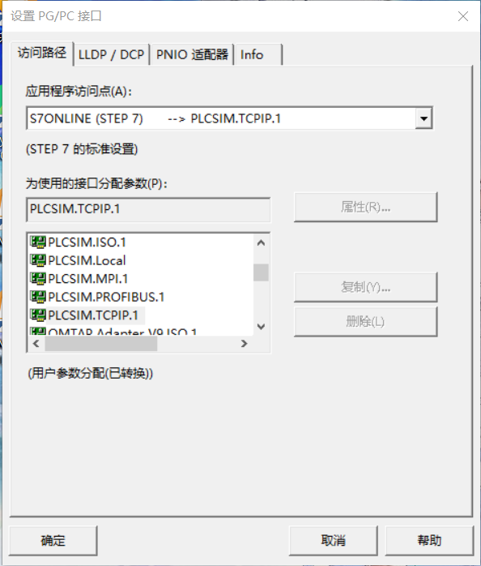

当虚拟仿真plc和仿真触摸屏连接，又需要将PG/PC路口，连接改为，PLCSIM.TCPTP.1才可以重新产生连接

1. 按钮的选择及添加，

2，按钮的功能

1. 事件函数

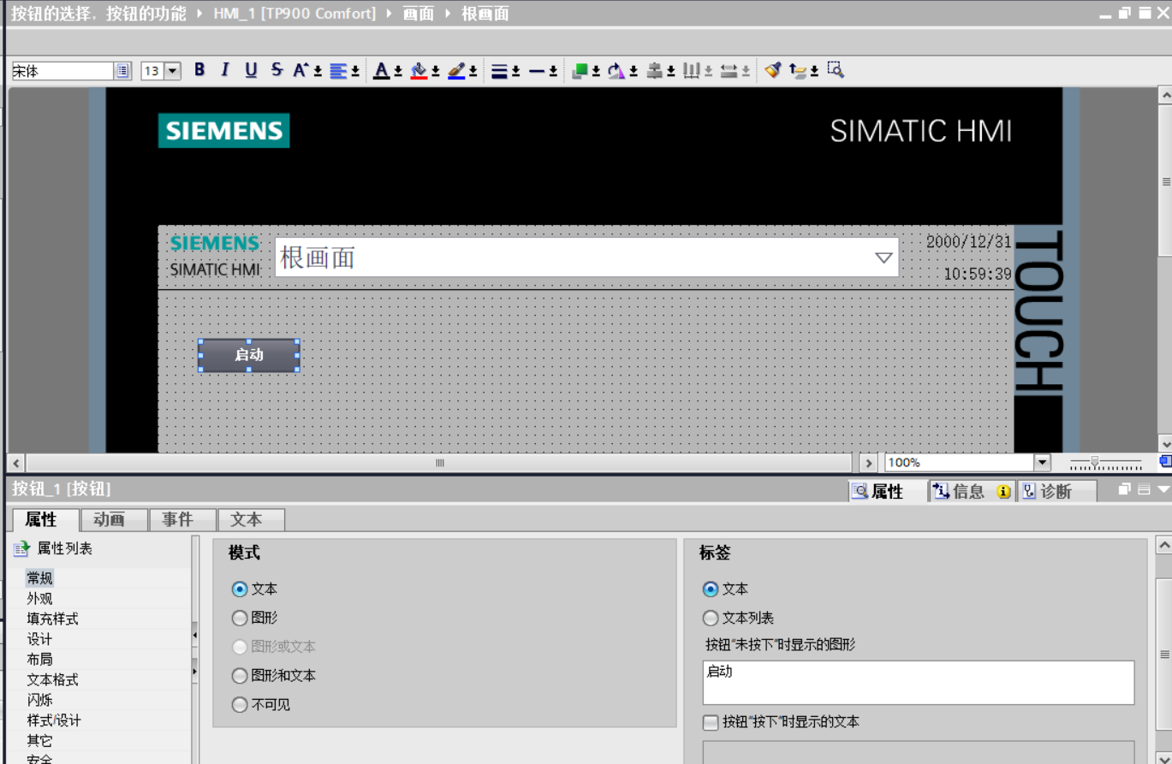

对于元素中的按钮，我们可以在常规中选择模式，其文本就是，我们所修改的字，当为图形时，可以在我们的电脑上添加入图片。

按钮主要可以，置位，复位，也可以达到取反的效果，更可以切换画面；按下按钮可以给变量赋值，（实际电路是不可能实现的），在事件里面，对于按下释放，选择编辑位，选择置位和复位，就可以达到按下为1，松开自动为0；（因为设置按下和释放，当我们鼠标没有按下的时候，就会自动的释放，这是对于同一个按钮设置的时候），当然我们也可以选择，按下按键时置位位，这样一来 我们就不需要在建立复位位。

在其激活里面，选择激活画面，就可以选择我们按下想要跳转的画面。在单击里面选择编辑位中的，取反位，就可以达到按下就取反的效果，如0变为1，1变为0.在没有下次按下之前 是不会进行改变的。

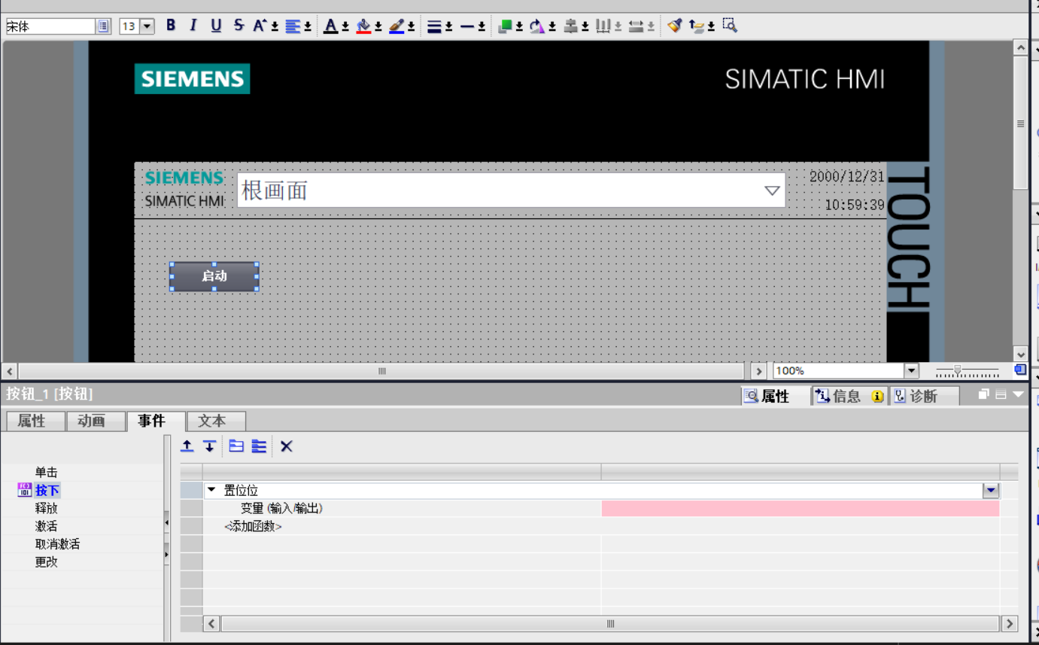

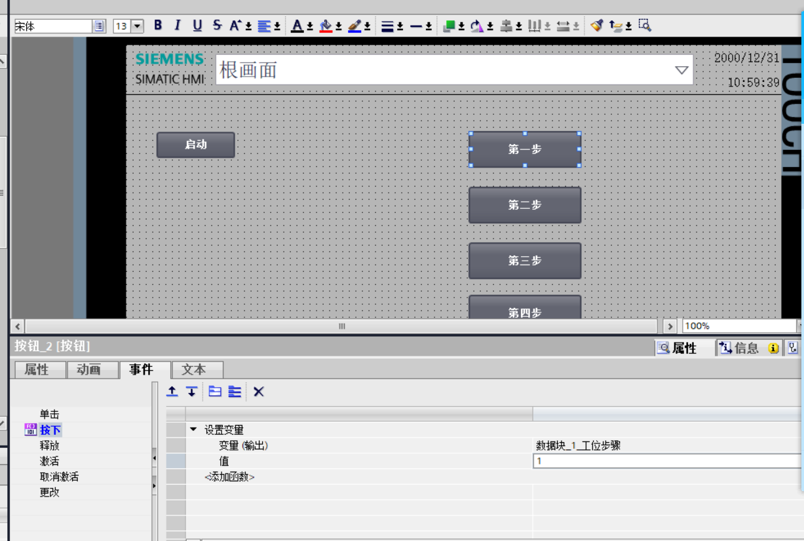首先需要在DB块中创建一个 单字或者双字数据，如int ，dint，udint等等，在事件里面选择按下，里面计算脚本里面的设置变量，再就是设置输出量。

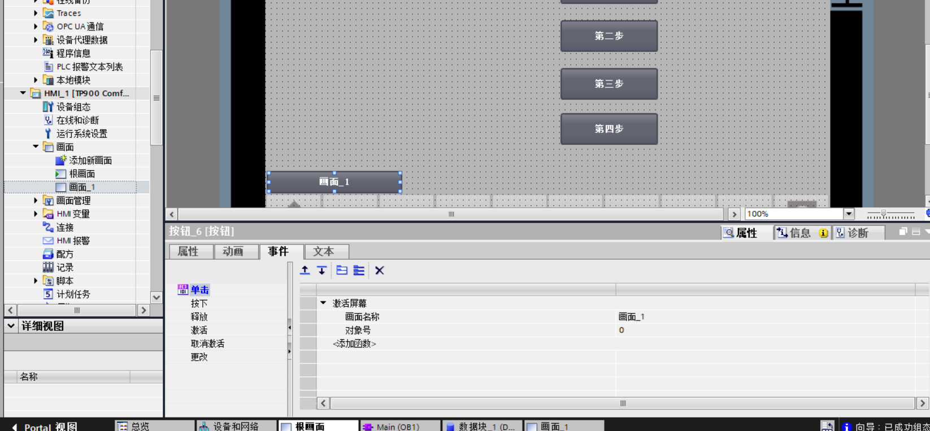

我们可以直接新建画面之后，往根画面里面托，直接会出现一个按钮，里面事件设置了，单击（按下）直接激活画面。这是最简单的方法，当然我们也可以选择，直接新建按钮，再这样设置也是可以的。最好的我们建一个模板，再模板里面，将我们需要的几个画面按钮建立好。

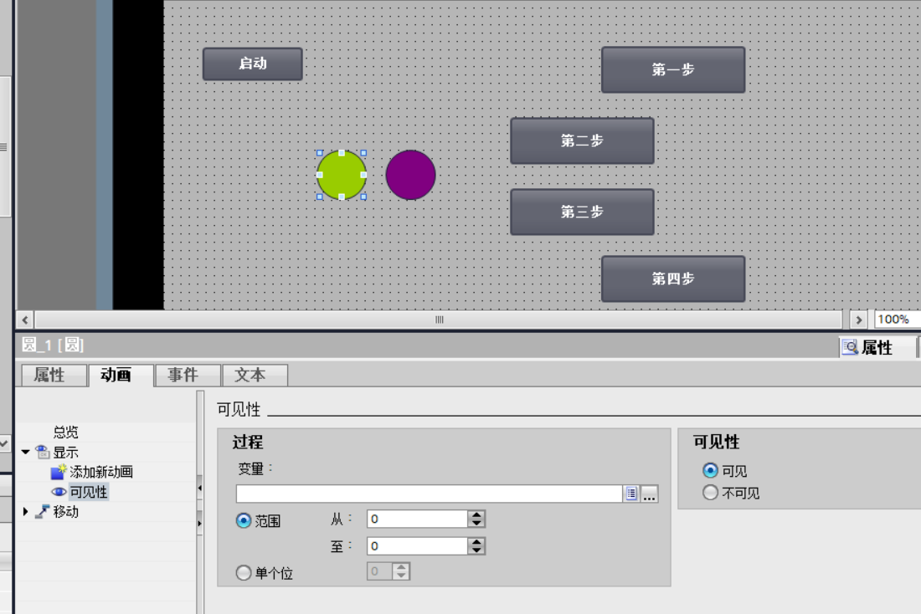

需要在动画里面选择可见性，之后我们再对范围进行选择，之后我们采取居中对齐的方法就可以啦

IO域中的使用（作为输入框和输出宽的功能）

选择好对应的变量之后，我们在格式样式里面，可以选择，IO域的范围和显示格式，一般都是十进制，格式样式中含有s的表示有正负的范围，不含的就表示都为正数，可以在类型那里选择，输入/输出

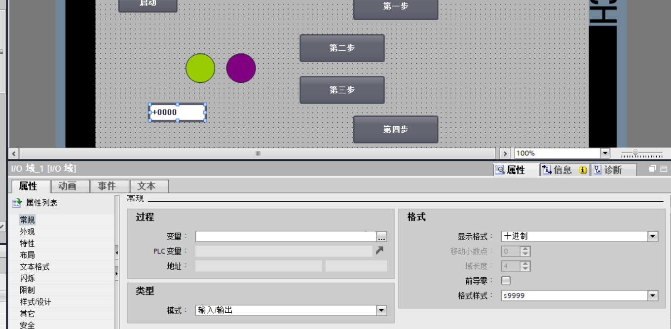

对于文本域和图形视图，就是编辑文字和插入图片

层级的概念，层级的使用。

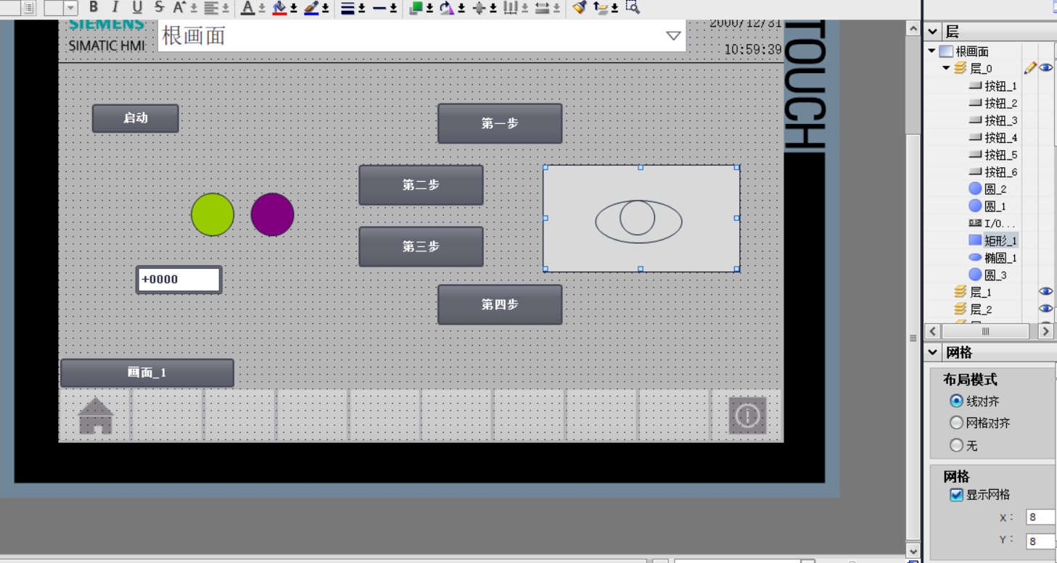

一个画面有32层，点击层数，选择活动层，则再在画面，编辑就是在此层上面编辑，利用可见性，也可以达到动画切换的效果，不过整给来说，直接添加新动画会比较简单。

画面模板的使用，

当对于HMI变量的采集周期

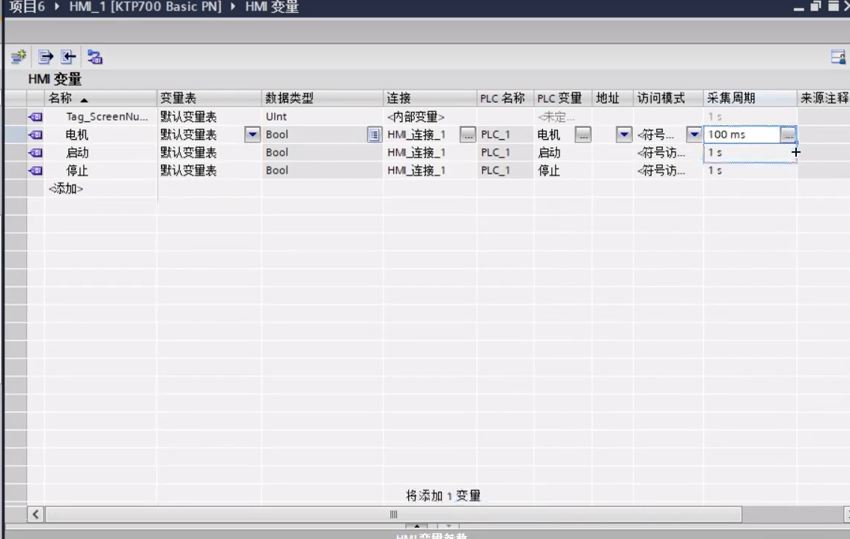

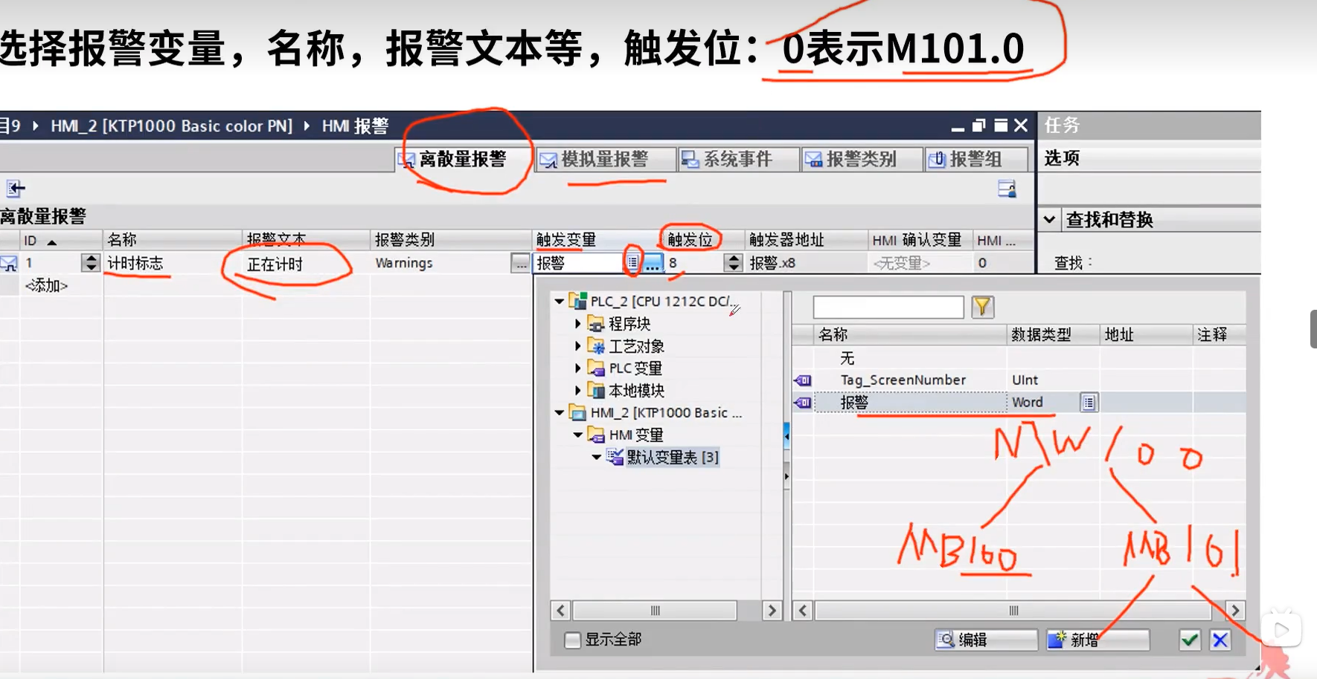可以做报警触发器，只能我们选择的一个字类型16位，就需要选择好后面的触发位（离散量报警）

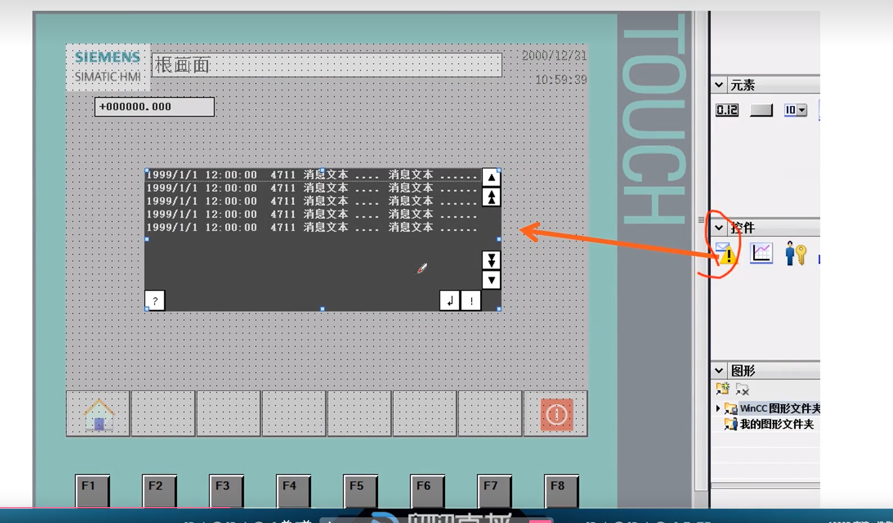

将信封直接拉过去，就设定好啦

模拟量报警

需要写个浮点数。

